

El sistema de gestión de la frontera



IES DOCTOR BALMIS
Entorno de desarrollo
DAW
Kristina Zhuravleva

Índice

1. Introducción de la aplicación 2
1.2 Propósito 2
1.3 Descripción 2
2. La explicación de interfaz gráfica 2
3. Diagramas 3
3.2 Diagramas: Casos de uso 3
3.3 Diagramas: Clases 3
3.4 Diagramas: Estados 4
3.5 Diagramas: Secuencia 4
3.6 Diagramas: Actividad 4
4. Repositorio en GitHub 5
5. Planificación del proyecto 5
6. Anexo : Memoria del desarrollo del proyecto 5
6.1 Herramientas 5
6.2 Colaboración 6

Introducción de la aplicación

Propósito
El objetivo es gestionar del sistema de control para viajeros en la frontera.

Descripción

El sistema de gestión de la frontera para controlar y revisar las personas. Tenemos un jefe de la frontera, la guardia que vigila de la situación en la frontera, los viajeros que quieran cruzar la frontera. Cuando un viajero intenta cruzar, debe pasar por un proceso de verificación. Durante este proceso, se realizan varios pasos, como la validación de documentos y el escaneo de seguridad por un fronterero.
Si la documentación esta válida y no se detecta ningún problema en el escaneo, la persona puede entrar a la zona permitida y pasar al estado de estar dentro del país y recibir una marca en la sistema de los bases de datos.
Sin embargo, si los documentos son inválidos o incompletos, o se detecta algún problema de seguridad, el acceso le se deniega y la persona entra a un estado bloqueado. Para resolver este estado, las autoridades pueden decidir si la persona debe regresar al estado inicial, es decir, fuera de la frontera, o si puede intentar nuevamente el proceso de verificación.

La explicación de interfaz gráfica

1.Pantalla principal - pantalla de la verificación del viajero:

Campos de entrada:
- Nombre del viajero – para introducir el nombre en este campo.
- Documento del viajero – introducimos el número o tipo de documento (por ejemplo, pasaporte, tarjeta de identidad).
- Botón de acción:
verificar: Botón que, al presionar, realiza la validación del viajero y verifica si tiene acceso al país, si tiene algunos restricciones o no.

2.Pantalla de resultados:

- Estado del viajero - muestra el estado de acceso del viajero, que puede ser "Dentro del país" o "Bloqueado".
- Mensajes - mensajes informativos que indiquen si el acceso fue permitido o denegado.

Pantalla principal:
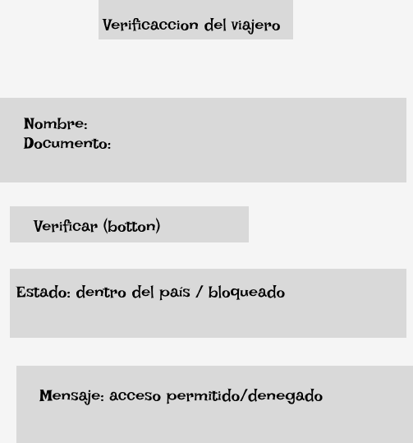

Diagramas

Diagramas: Casos de uso

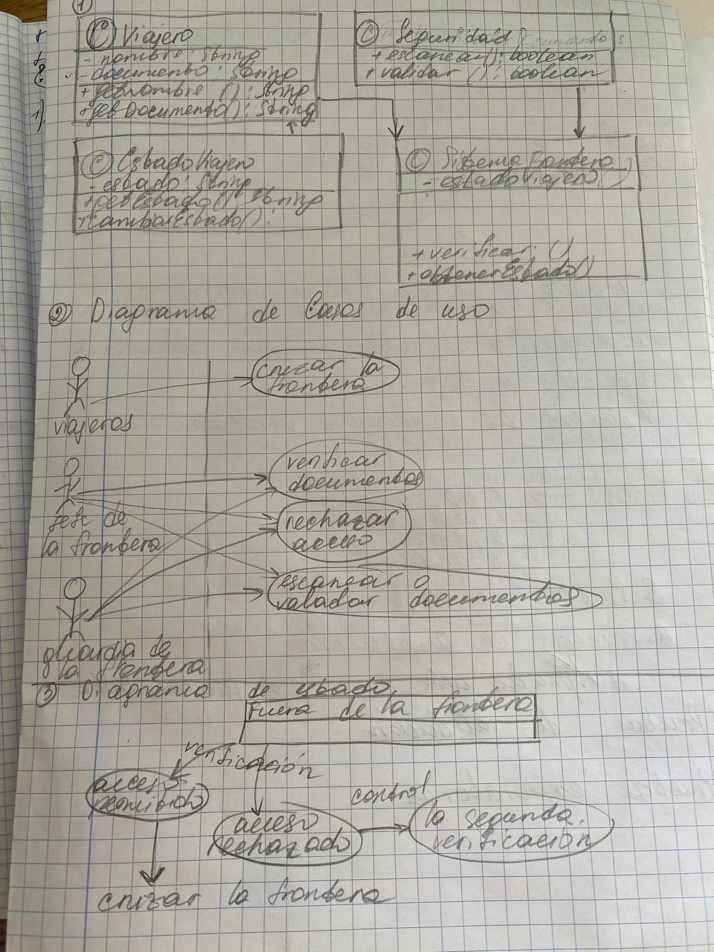

Diagramas: Clases

Diagramas: Estados

Diagramas: Secuencia

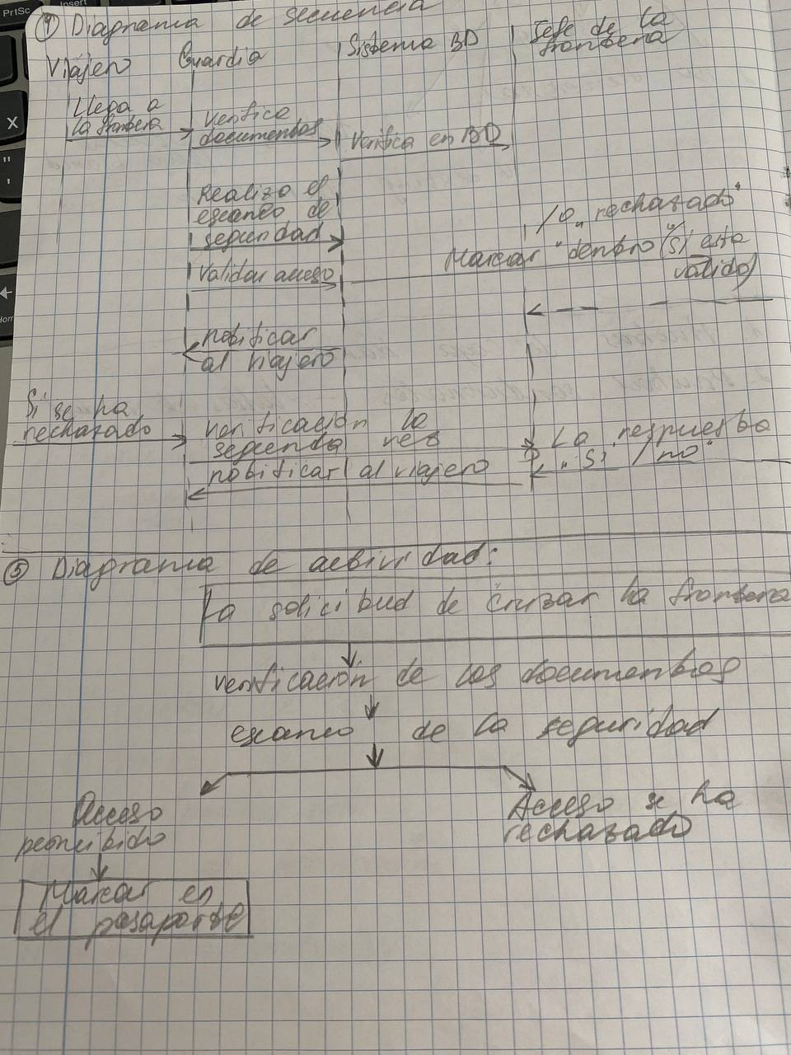

Diagramas: Actividad

Repositorio en GitHub

Planificación del proyecto

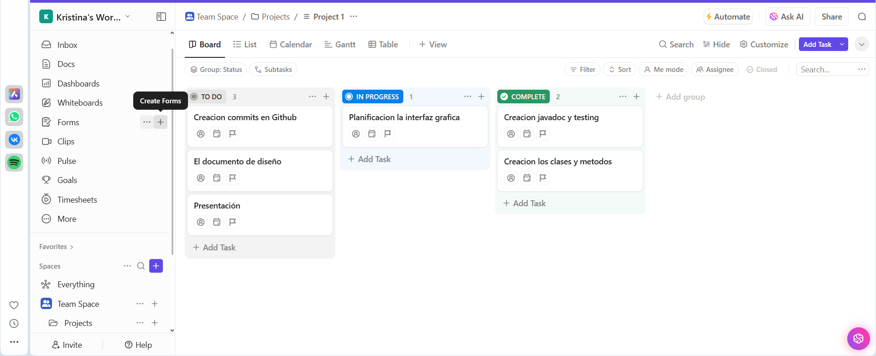

Anexo : Memoria del desarrollo del proyecto

6.1 Herramientas

Para el desarrollo del proyecto se han utilizado las siguientes herramientas:

- IDE: IntelliJ IDEA fue el entorno principal de desarrollo.
- Lenguaje de programación: Java fue utilizado para la lógica del sistema.
- Control de versiones: Se utilizó Git, con un repositorio en GitHub, lo que facilitó el control del código fuente y el seguimiento de los cambios.
- Planificación del proyecto: He utilizado Scrum para dividir tareas y establecer plazos, facilitando una visión general del desarrollo.

Colaboración

El proyecto fue realizado de forma individual.

